|  |
| --- |
| BỘ TƯ PHÁP  **TỔNG CỤC THI HÀNH ÁN DÂN SỰ**    **TÀI LIỆU HƯỚNG DẪN SỬ DỤNG**  **HỆ THỐNG CƠ SỞ DỮ LIỆU ĐIỆN TỬ VỀ THÔNG TIN**  **CỦA NGƯỜI PHẢI THI HÀNH ÁN CHƯA CÓ ĐIỀU KIỆN THI HÀNH**  *Hà Nội, tháng 4 năm 2020* |

**PHẦN 1. GIỚI THIỆU CHUNG**

1. **GIỚI THIỆU**

Tài liệu này được xây dựng nhằm hướng dẫn cho người sử dụng hiểu và biết cách thao tác tạo lập cơ sở dữ liệu điện tử về thông tin của người phải thi hành án chưa có điều kiện thi hành (sau đây gọi tắt là Phần mềm CSDL).

Phần mềm cơ sở dữ liệu điện tử về thông tin của người phải thi hành án chưa có điều kiện thi hành được kết nối, đồng bộ cơ sở dữ liệu với phần mềm Quản lý quá trình thụ lý, tổ chức thi hành án và báo cáo thống kê THADS (sau đây gọi tắt là phần mềm Quản lý THADS) và liên kết với Cổng Thông tin điện tử THADS và các Trang Thông tin điện tử THADS.

1. **SƠ ĐỒ QUY TRÌNH NGHIỆP VỤ**



1. **MỘT SỐ VẤN ĐỀ CẦN LƯU Ý CHUNG**

Trong giai đoạn thử nghiệm, chỉnh lý, hoàn thiện hiện nay, để tạo điều kiện thuận lợi cho người sử dụng nghiên cứu, thực hành và góp ý, Tổng cục vận hành song song phiên bản chính thức và phiên bản thực hành (các chức năng giống nhau, dùng chung tài khoản với phiên bản chính thức), thông tin được công khai/chấm dứt công khai trên Cổng/Trang TTĐT THADS (chỉ người dùng xem được với link kèm theo). Cụ thể:

* + - **Phiên bản thực hành**
* ***Phần mềm quản lý THADS***
  + Địa chỉ truy cập: <https://thuchanhtlthads.moj.gov.vn/>
  + Tài khoản truy cập: Phải được quản trị viên (admin) của Tổng cục THADS hoặc admin của Cục THADS phân quyền và gán vai trò trên hệ thống này.
  + Dữ liệu: Do người dùng tự bổ sung, cập nhật vào phần mềm sau khi được phân quyền trên phần mềm.
* ***Phần mềm CSDL***
  + Địa chỉ truy cập: <https://ccdkthademo.moj.gov.vn/>
  + Tài khoản truy cập: Phải được quản trị viên (admin) của Tổng cục THADS hoặc admin của Cục THADS phân quyền và gán vai trò trên hệ thống này.
  + Dữ liệu: Được đồng bộ từ dữ liệu trên Phần mềm quản lý THADS (bản thực hành).
* ***Cổng, Trang Thông tin điện tử***
* Cổng TTĐT THADS:

<https://thads.moj.gov.vn/Pages/tim-kiem-thads.aspx>

* Trang TTĐT Cục THADS thành phố Hà Nội:<https://thads.moj.gov.vn/hanoi/Pages/ho-tro-tim-kiem-thads.aspx>
* Trang TTĐT Cục THADS thành phốHồ Chí Minh:<https://thads.moj.gov.vn/tphochiminh/Pages/ho-tro-ccdk-tha-hcm-demo.aspx>
  + - **Phiên bản chính thức**
* ***Phần mềm quản lý THADS***
  + Địa chỉ truy cập: <https://tlthads.moj.gov.vn/>
  + Tài khoản truy cập: Đã được cấp và phân quyền sử dụng thường xuyên trên bản chính thức.
  + Dữ liệu: Là dữ liệu hiện có do người đã cập nhật vào phần mềm hàng ngày.
* ***Phần mềm CSDL***
  + Địa chỉ truy cập: <https://ccdktha.moj.gov.vn/>
  + Tài khoản truy cập: Là tài khoản giống tài khoản truy cập phần mềm quản lý THADS chính thức đã được quản trị viên (admin) của Tổng cục THADS hoặc admin của Cục THADS phân quyền và gán vai trò.
  + Dữ liệu: Đồng bộ với phần mềm quản lý THADS chính thức.
* ***Cổng, Trang Thông tin điện tử*** (hiện nay chưa đầy đủ cơ sở dữ liệu của các quận huyện và của 63 tỉnh, thành phố, do vậy chỉ cung cấp đường dẫn để người dùng vào kiểm tra, theo dõi, chưa công bố công khai trên Cổng/Trang TTĐT THADS).
* Cổng TTĐT THADS:

<https://thads.moj.gov.vn/Pages/ho-tro-ccdk-tha.aspx>

* Trang TTĐT Cục THADS thành phố Hà Nội:

<https://thads.moj.gov.vn/hanoi/Pages/ho-tro-ccdk-tha-hn.aspx>

* Trang TTĐT Cục THADS Thành phố Hồ Chí Minh:

<https://thads.moj.gov.vn/tphochiminh/Pages/ho-tro-ccdk-tha-hcm.aspx>

* Trang TTĐT Cục THADS tỉnh Tuyên Quang:

<https://thads.moj.gov.vn/tuyenquang/Pages/ho-tro-ccdk-tha-tuyenquang.aspx>

* Trang TTĐT Cục THADS tỉnh Nghệ An:

<https://thads.moj.gov.vn/nghean/Pages/ho-tro-ccdk-tha-nghean.aspx>

**\* Lưu ý:**

* Các thao tác trên PHIÊN BẢN CHÍNH THỨC sẽ tác động, ảnh hưởng trực tiếp đến hồ sơ thi hành án đang tồn tại chính thức trên phần mềm Quản lý THADS. Do vậy, đề nghị người dùng thận trọng, thực hiện chính xác các thao tác trên Phần mềm Quản lý THADS cũng như trên Phần mềm CSDL (bản chính thức) như cập nhật đúng hồ sơ, biên bản xác minh, quyết định chưa có điều kiện, cập nhật tiền, tài sản… khai thác các dữ liệu trên phiên bản chính thức.
* Để thực hành và thao tác được đầy đủ các chức năng của các phần mềm, đề nghị người dùng thực hiện trên các phiên bản thực hành. Nếu người dùng (Chấp hành viên, lãnh đạo, cán bộ tổng hợp) chưa được phân quyền trên phiên bản thực hành đề nghị quản trị viên của Cục phân quyền hoặc liên hệ với quản trị viên của Tổng cục để được hướng dẫn, phân quyền giúp người dùng truy cập và thao tác được các chức năng trên phiên bản thực hành.
* Về thời gian tự động đồng bộ và công khai thông tin: Để đảm bảo hiệu năng các phần mềm và không làm ảnh hưởng đến cơ sở dữ liệu của Phần mềm Quản lý THADS nên sau khi Chấp hành viên cập nhật các dữ liệu tại phần mềm Quản lý THADS phải có một khoảng thời gian để hệ thống tự động đồng bộ tích hợp sang Phần mềm CSDL và đăng tải thông tin lên Cổng/Trang TTĐT THADS.
  + Đối với hệ thống chính thức: Thời gian đồng bộ mỗi ngày **3 lần** vào các khung giờ **0h00, 12h00 và 16h00.**
  + Đối với hệ thống thực hành: Thời gian đồng bộ là **6 phút**.

**PHẦN 2. HƯỚNG DẪN CẬP NHẬT DỮ LIỆU**

**TRÊN PHẦN MỀM QUẢN LÝ THADS**

*\* Các bước thực hiện dưới đây được mô phỏng và chụp trên phiên bản thực hành, việc thao tác trên phiên bản chính thức được thực hiện tương tự.*

1. **CẬP NHẬT DỮ LIỆU TRÊN PHẦN MỀM QUẢN LÝ THADS, TỰ ĐỘNG ĐỒNG BỘ CƠ SỞ DỮ LIỆU SANG PHẦN MỀM CSDL VÀ CÔNG KHAI THÔNG TIN TRÊN CỔNG/TRANG TTĐT THADS**
   1. **Cập nhật thông tin Biên bản xác minh điều kiện thi hành án trên phần mềm quản lý THADS**

Người thực hiện: Chấp hành viên

* **Bước 1:** Vào menu Quản lý quá trình thi hành án/Tổ chức thi hành án/Danh sách hồ sơ phải thi hành 🡺 Chọn hồ sơ cần cập nhật.
* **Bước 2:** Người dùng chọn biểu tượng (trong cột Bổ sung hồ sơ) để cập nhật thông tinBiên bản xác minh điều kiện thi hành án

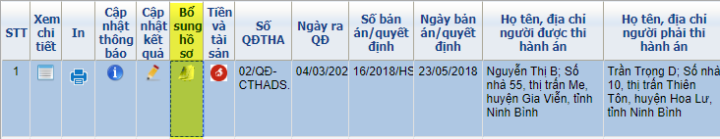

Người dùng chọn Loại văn bản “Biên bản về việc xác minh điều kiện thi hành án (D 36-THA)”. Lưu ý phải điền thông tin ngày xác minh (đây chính là thông tin phục vụ cho cơ sở dữ liệu), chọn thông tin người phải thi hành án.

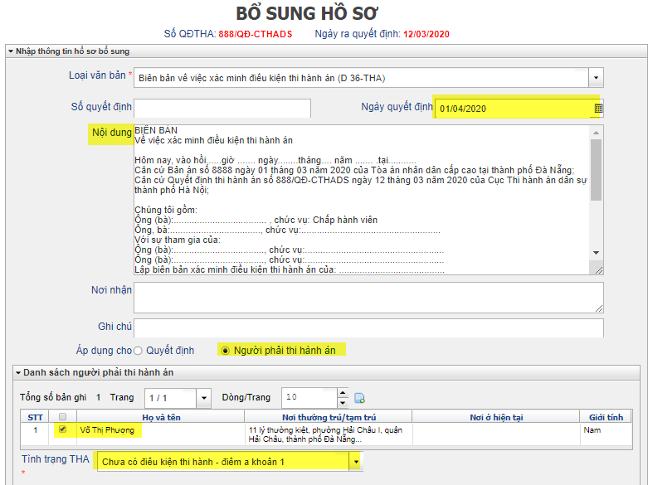

Riêng trường thông tin Nội dung (biên bản xác minh) - được đánh dấu vàng trên hình: Đây là chức năng nhằm giúp hỗ trợ Chấp hành viên lập và in các văn bản bổ sung trong quá trình tác nghiệp thi hành án (phần mềm cung cấp sẵn các biểu mẫu và đã tự động cập nhật một số thông tin lấy được từ phần mềm, chỉ cần bổ sung một số thông tin ở những mục còn thiếu có dấu… Tuy nhiên, nếu trước đó đã thực hiện ban hành các văn bản này thì người dùng có thể copy nội dung trong file biên bản/thông báo/quyết định… đã ban hành sau đó dán đè (paste) vào vùng nội dung này mà không cần khai lại toàn bộ các thông tin trong mục này. Đối với Biên bản xác minh cũng thực hiện tương tự.

Tuy nhiên, đối với một số văn bản (như Quyết định về việc chưa có điều kiện thi hành, quyết định sửa đổi, bổ sung quyết định thi hành án…) thì cần lưu ý cập nhật một số nội dung thông tin bắt buộc (sẽ có hướng dẫn chi tiết phía dưới) để phục vụ cơ sở dữ liệu và thông tin công khai tại Cổng/Trang thông tin điện tử THADS.

* **Bước 3:** Chọn nút để lưu thông tin biên bản xác minh.
  1. **Cập nhật tiền tài sản trên phần mềm Thụ lý THADS**

Người thực hiện: Chấp hành viên

* **Bước 1:** Vào menu Quản lý quá trình thi hành án/Tổ chức thi hành án/Danh sách hồ sơ phải thi hành 🡺 Chọn hồ sơ cần cập nhật.
* **Bước 2:** Người dùng chọn biểu tượng (trong cột Tiền và tài sản) để cập nhật tiền tài sản cho người phải thi hành án chưa có điều kiện thi hành (chú ý cập nhật đúng tình trạng).

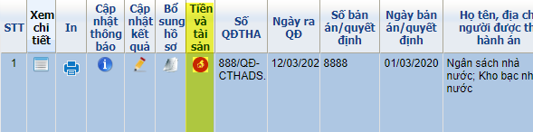

Sau đó cập nhật khoản tiền, tài sản chưa có điều kiện thi hành, chọn mục Áp dụng cho là Người phải thi hành án, click chọn vào tên người cần cập nhật chưa có điều kiện thi hành ở danh sách như hình:

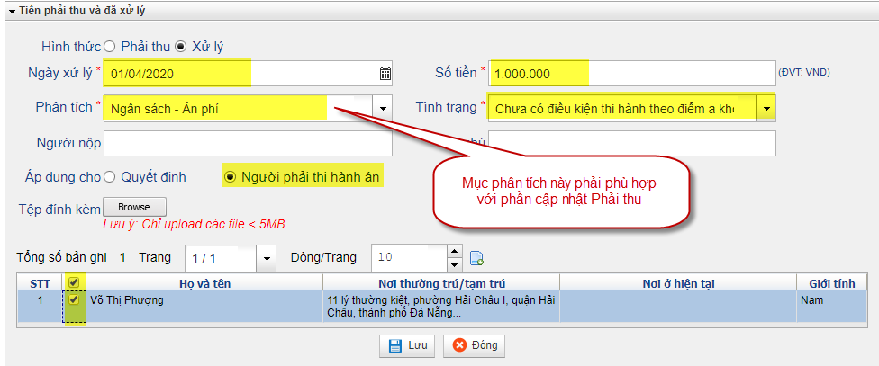

* **Bước 3:** Chọn  để lưu thông tin tiền tài sản
  1. **Cập nhật quyết định chưa có điều kiện trên phần mềm Thụ lý THADS**

Người thực hiện: Chấp hành viên

* **Bước 1:** Vào menu Quản lý quá trình thi hành án/Tổ chức thi hành án/Danh sách hồ sơ phải thi hành 🡺 Chọn hồ sơ cần cập nhật.
* **Bước 2:** Người dùng chọn biểu tượng (trong cột Bổ sung hồ sơ) để bổ sung quyết định chưa có điều kiện thi hành án

Người dùng chọn Loại văn bản “Quyết định về việc chưa có điều kiện thi hành án (mẫu B05-THA hoặc C05-THA)”.

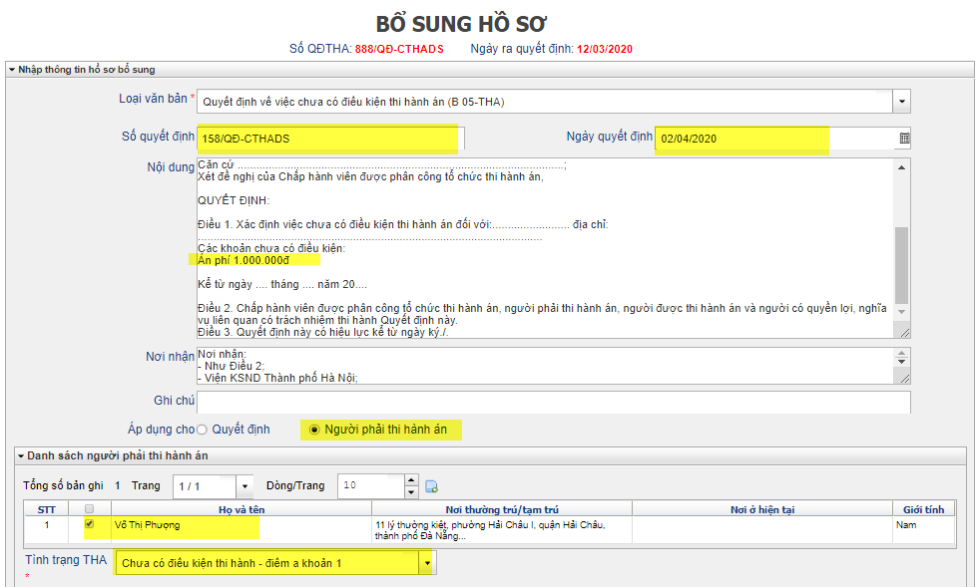

Trong phần này lưu ý cập nhật đầy đủ số văn bản, ngày ban hành văn bản, chọn người phải thi hành án và lý do chưa có điều kiện thi hành. Riêng trong trường thông tin Nội dung quyết định chưa có điều kiện thi hành án lưu ý phải cập nhật đầy đủ thông tin tại phần các khoản chưa có điều kiện (ví dụ ở đây là Án phí 1.000.000đ) vì đây là những thông tin phục vụ cho cơ sở dữ liệu và công khai đăng tải trên Cổng/Trang thông tin điện tử THADS.

* **Bước 3:** Chọn  để lưu thông tin quyết định chưa có điều kiện thi hành
  1. **Đồng bộ dữ liệu sang Phần mềm CSLD và công khai thông tin người phải thi hành án chưa có điều kiện thi hành**

Nội dung này các phần mềm tự động xử lý.

Sau khi người dùng thêm mới quyết định người phải THA chưa có điều kiện thi hành trên phần mềm quản lý THADS🡺 Hệ thống sẽ tự động đồng bộ dữ liệu sang phần mềm CSDL và tự động công khai thông tin người phải thi hành án chưa có điều kiện thi hành lên trang thông tin điện tử THADS của Cục, đồng thời tự động đăng tải lên Cổng thông tin điện tử Tổng cục THADS.

Công chức cơ quan THADS, người dân, doanh nghiệp có thể truy cập vào địa chỉ đường link đã cung cấp tại Phần 1 để theo dõi, tìm kiếm thông tin về người phải thi hành án chưa có điều kiện thi hành.

1. **CẬP NHẬT THÔNG TIN QUYẾT ĐỊNH SỬA ĐỔI, BỔ SUNG QUYẾT ĐỊNH THI HÀNH ÁN; THÔNG TIN MIỄN, GIẢM NGHĨA VỤ THI HÀNH ÁN**
   1. **Cập nhật thông tin quyết định sửa đổi, bổ sung quyết định thi hành án có liên quan đến thông tin của người phải thi hành án chưa có điều kiện thi hành**

Người thực hiện: Chấp hành viên.

Thực hiện các bước tương tự **tiểu mục 1.3 của mục 1, phần 2** Hướng dẫn này.

* **Bước 1:** Vào menu Quản lý quá trình thi hành án/Tổ chức thi hành án/Danh sách hồ sơ phải thi hành 🡺 Chọn hồ sơ cần cập nhật.
* **Bước 2:** Người dùng chọn biểu tượng  (trong mục Bổ sung hồ sơ) đối với hồ sơ cần bổ sung quyết định sửa đổi, bổ sung quyết định thi hành án có liên quan đến thông tin của người phải thi hành án chưa có điều kiện thi hành.

Người dùng chọn Loại văn bản “Quyết định sửa đổi, bổ sung quyết định thi hành án (mẫu B10-THA,B10a-THA, C10-THA hoặc C10a-THA)”.

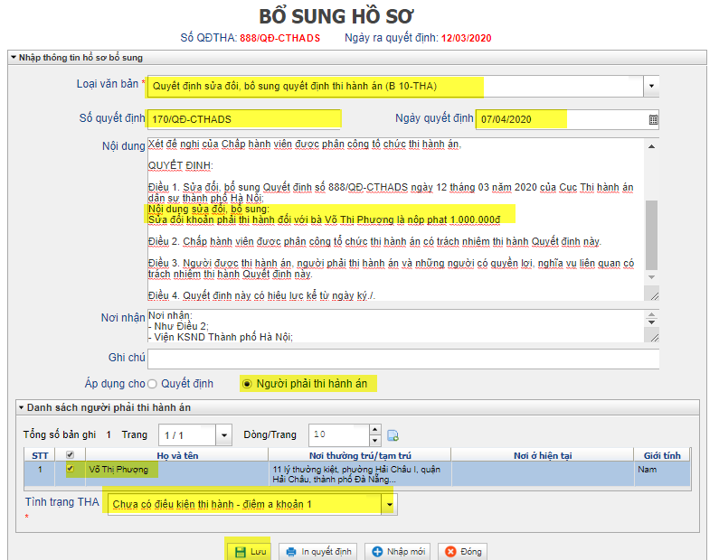

Trong phần này lưu ý cập nhật đầy đủ số văn bản, ngày ban hành văn bản và cật nhập thông tin đầy đủ nội dung sửa đổi, bổ sung, lựa chọn người phải thi hành án và tình trạng thi hành án vì đây là những thông tin phục vụ cho cơ sở dữ liệu và cập nhật lên Cổng/Trang thông tin điện tử nội dung được sửa đổi, bổ sung này.

* **Bước 3:** Chọn  để lưu thông tin sửa đổi, bổ sung quyết định thi hành án có liên quan đến thông tin của người phải thi hành án chưa có điều kiện thi hành.
* **Bước 4.** Cập nhật các thông tin liên quan đến tiền, tài sản (nếu có) tương tự như **tiểu mục 1.2, mục 1 phần 2** Hướng dẫn này.
  1. **Cập nhật thông tin miễn, giảm nghĩa vụ thi hành án dân sự**

Người thực hiện: Chấp hành viên.

* **Bước 1:** Thực hiện cập nhật bổ sung thông tin biên bản xác minh điều kiện thi hành án tương tự hướng dẫn tại**tiểu mục 1.1 thuộc mục 1, phần 2** Hướng dẫn này.
* **Bước 2:** Thực hiện cập nhật bổ sung thông tin Quyết định về việc miễn, giảm nghĩa vụ thi hành án dân sự đối với người phải thi hành án tương tự hướng dẫn tại **tiểu mục 1.3 thuộc mục 1, phần 2** Hướng dẫn này.
* **Bước 3:** Vào menu Quản lý quá trình thi hành án/Tổ chức thi hành án/Danh sách hồ sơ phải thi hành 🡺 Chọn hồ sơ cần cập nhật.
* **Bước 4:** Người dùng chọn biểu tượng (trong cột Cập nhật kết quả) đối với hồ sơ cần cập nhật thông tin miễn, giảm nghĩa vụ thi hành án dân sự.

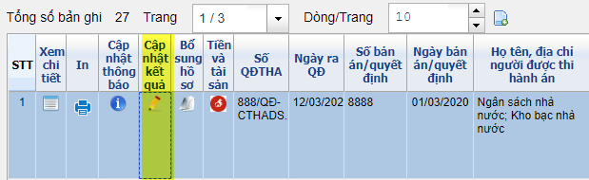

Trong cửa sổ cập nhật, click chọn nút Miễn giảm

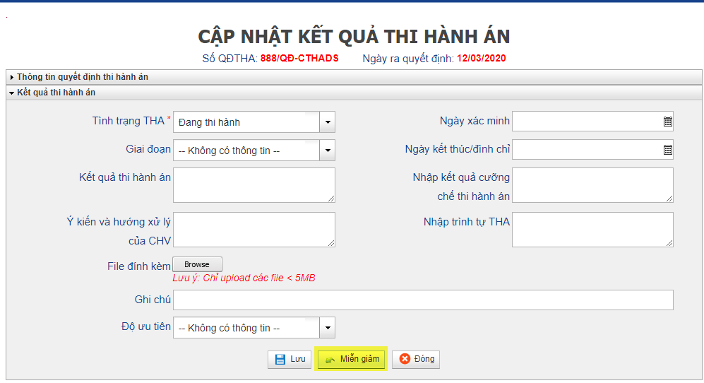

* **Bước 5**. Cập nhật thông tin về việc miễn, giảm nghĩa vụ thi hành án

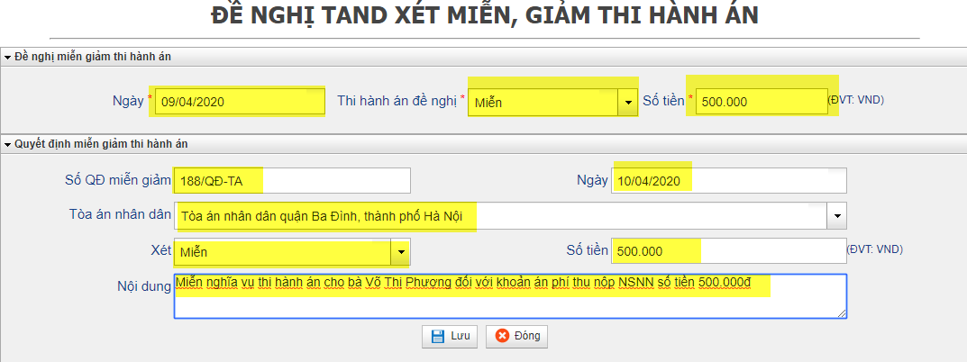

* **Bước 6.** Cập nhật thông tin tiền, tài sản có liên quan theo hướng dẫn tại tiểu **mục 1.2 thuộc mục 1, phần 2** Hướng dẫn này.

1. **CHẤM DỨT CÔNG KHAI THÔNG TIN TRÊN CỔNG/TRANG TTĐT THADS**

Trường hợp có quyết định về việc tiếp tục thi hành án hoặc có quyết định đình chỉ thi hành án hoặc có văn bản xác nhận về việc người phải thi hành án đã thực hiện xong nghĩa vụ thi hành án thì Chấp hành viên thực hiện cập nhật các thông tin liên quan trên phần mềm quản lý THADS để đồng bộ sang phần mềm CSDL, đồng thời chấm dứt công khai thông tin về người phải thi hành án chưa có điều kiện thi hành trên Cổng/Trang Thông tin điện tử THADS. Các bước thực hiện như sau:

* **Bước 1:** Thực hiện cập nhật bổ sung thông tin biên bản xác minh điều kiện thi hành án (nếu có) tương tự hướng dẫn **tiểu mục 1.1 thuộc mục 1, phần 2** Hướng dẫn này.
* **Bước 2:** Thực hiện cập nhật bổ sung thông tin Quyết định về việc tiếp tục thi hành ánhoặc quyết định đình chỉ thi hành án hoặc văn bản xác nhận về việc người phải thi hành án đã thực hiện xong nghĩa vụ thi hành tương tự hướng dẫn tại **tiểu mục 1.3 thuộc mục 1, phần 2** Hướng dẫn này.

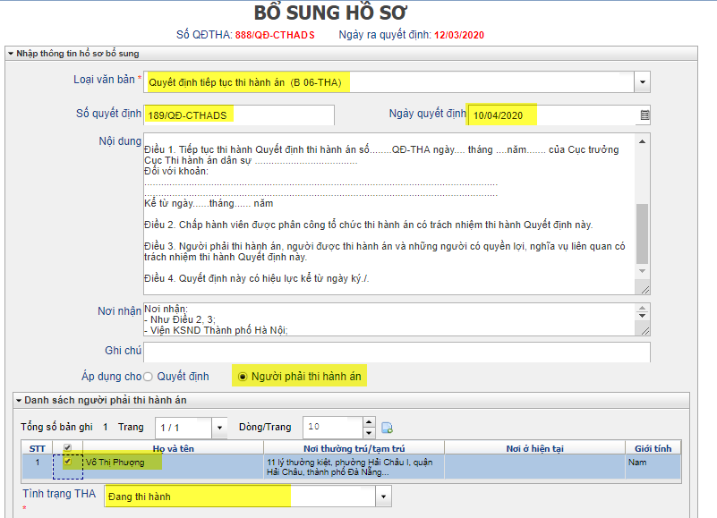

*(trường hợp ban hành Quyết định về việc tiếp tục thi hành án)*

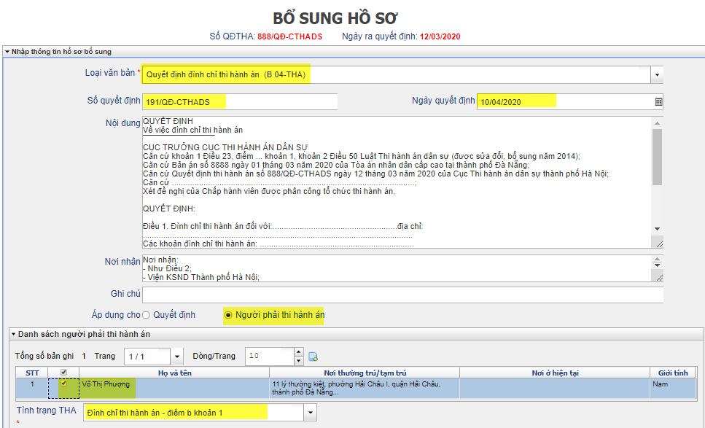

*(trường hợp ban hành Quyết định đình chỉ thi hành án)*

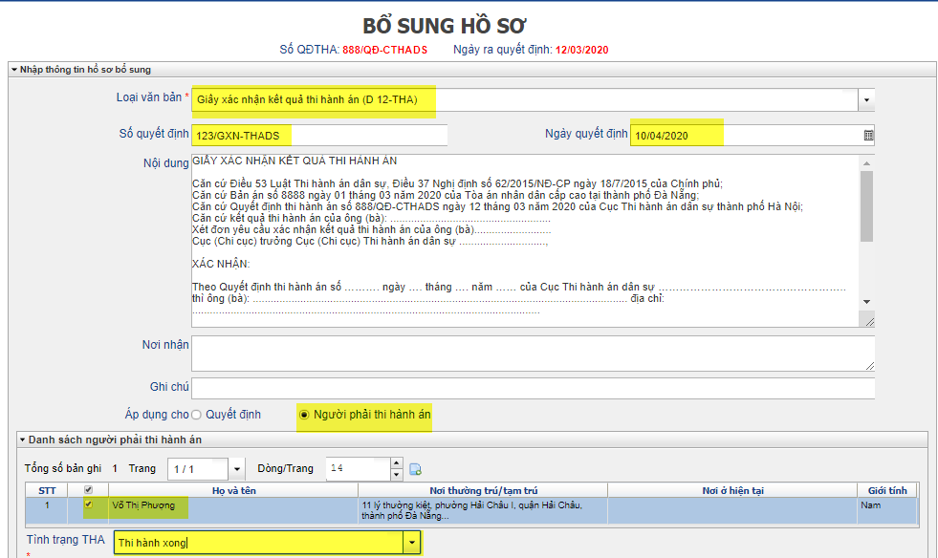

*(trường hợp ban hành giấy xác nhận về việc người phải thi hành án*

*đã thực hiện xong nghĩa vụ thi hành)*

* **Bước 3.** Cập nhật thông tin tiền, tài sản có liên quan theo hướng dẫn tại **tiểu mục 1.2 thuộc mục 1, phần 2** Hướng dẫn này.

**PHẦN 3. QUẢN LÝ, CẬP NHẬT CƠ SỞ DỮ LIỆU**

**TRÊN PHẦN MỀM CSDL**

1. **ĐĂNG NHẬP VÀO HỆ THỐNG PHẦN MỀM CSDL**

Người thực hiện: Lãnh đạo Cục/Chi cục, cán bộ theo dõi tổng hợp của Cục/Chi cục, Chấp hành viên.

Các bước thực hiện:

* **Bước 1.** Truy cập vào địa chỉ phần mềm CSDL theo đường dẫn đã hướng dẫn tại phần 1
* **Bước 2.** Điền Username (Tài khoản) và Password (mật khẩu) để đăng nhập vào Phần mềm

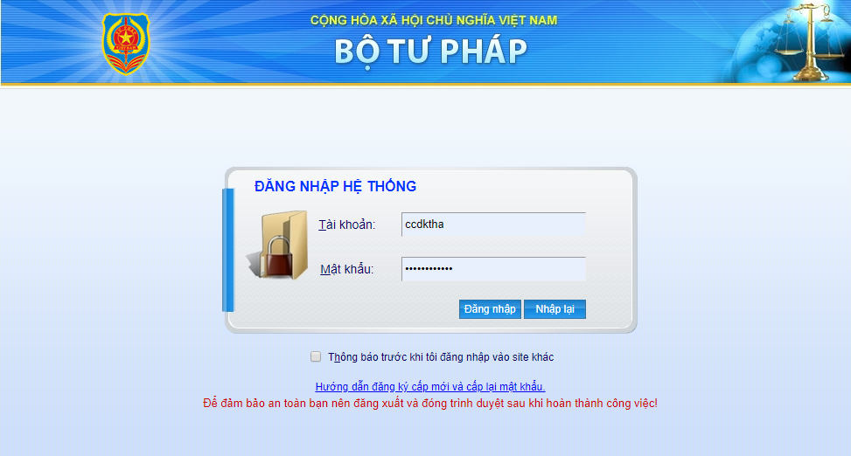

Sau khi đăng nhập thành công, giao diện Trang chủ phần mềm hiện ra gồm Trang chủ, các menu chức năng quản lý cơ sở dữ liệu tại đơn vị, tiện ích. Màn hình Trang chủ gồm một số thông tin thống kê, cảnh báo, tên người dùng và tài liệu hướng dẫn, hỗ trợ.

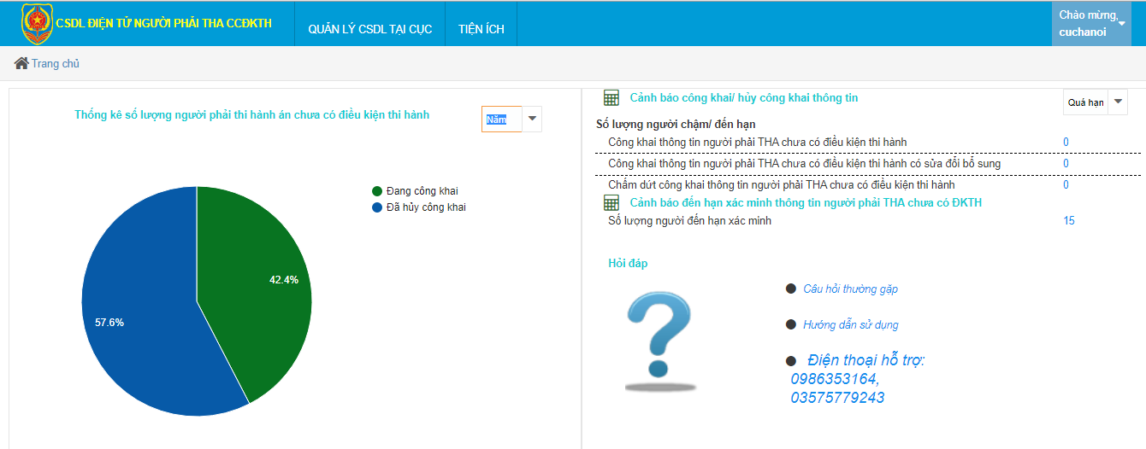

1. **THEO DÕI, QUẢN LÝ CƠ SỞ DỮ LIỆU**

Để theo dõi, xem thông tin chi tiết cơ sở dữ liệu liên quan đến thông tin của người phải thi hành án chưa có điều kiện thi hành, người dùng click và menu QUẢN LÝ CSDL

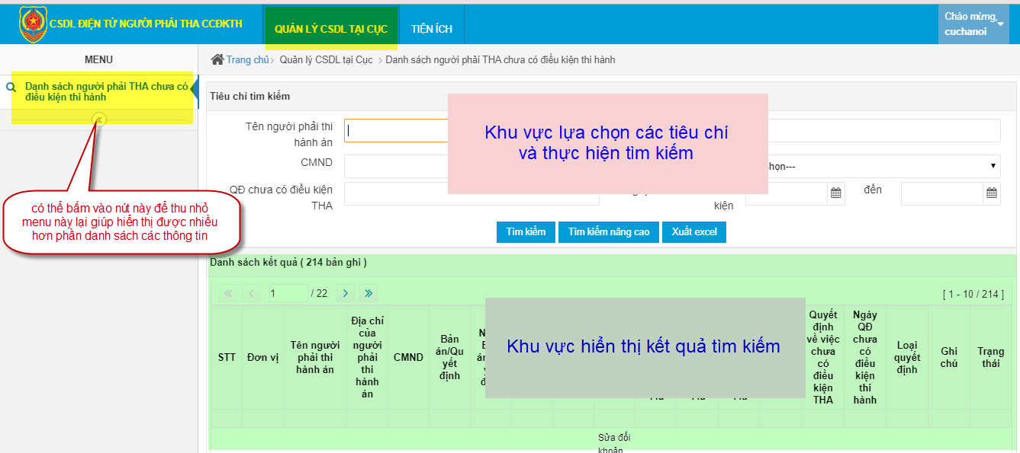

Trong cửa sổ này sẽ có khu vực tìm kiếm với các chức năng, trường thông tin giúp người dùng tìm kiếm được thuận lợi và dễ dàng hơn. Phía dưới là phần hiển thị danh sách kết quả các hồ sơ theo từng tiêu chí tìm kiếm (mặc định là tất cả các hồ sơ).

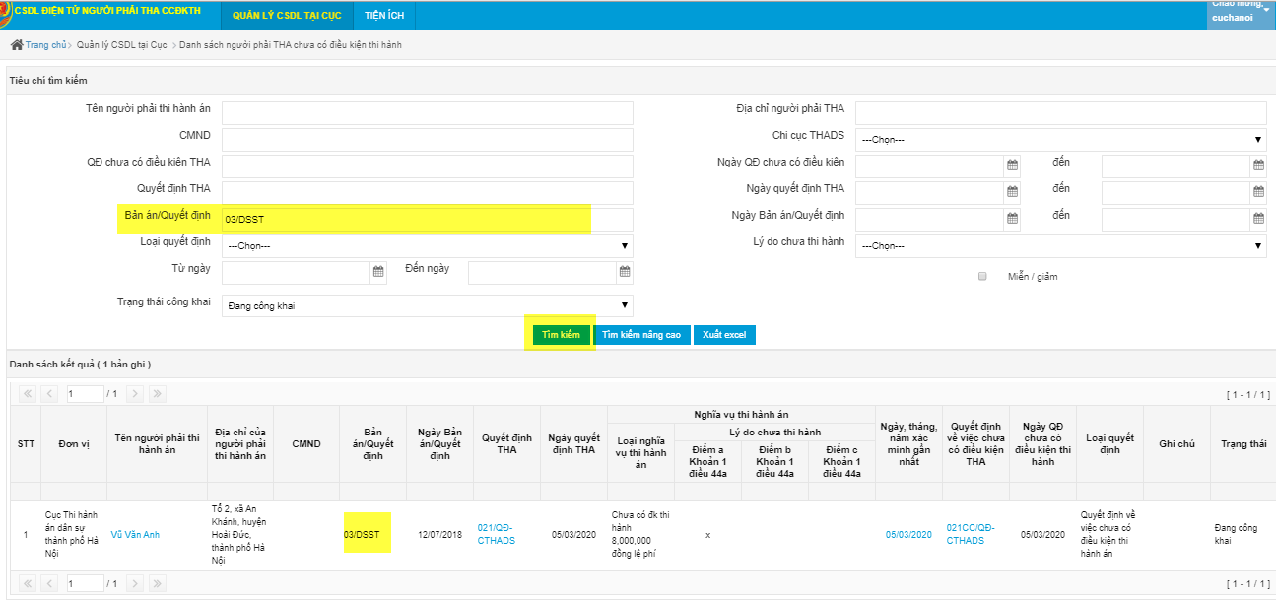

* **Bước 1.** Tìm kiếm

Trong phần tìm kiếm có hai nút chức năng là Tìm kiếm và Tìm kiếm nâng cao

- Đối với mục Tìm kiếm gồm các trường thông tin cơ bản người dùng có thể tìm gồm Tên người phải thi hành án, địa chỉ người phải thi hành án, số CMND của người phải thi hành án, số quyết định chưa có điều kiện thi hành hoặc cũng có thể tìm theo khoảng thời gian từ ngày đến ngày ra các quyết định chưa có điều kiện thi hành).

- Đối với mục tìm kiếm nâng cao người dùng có thể tìm thêm với các trường thông tin như số, ngày tháng ra quyết định thi hành án; số, ngày tháng ra bản án của tòa án; lý do chưa thi hành, tình trạng (đang công khai hay đã chấm dứt công khai trên Cổng/Trang TTĐT THADS).

Sau khi nhập các thông tin cần tìm kiếm người dùng bấm nút  để thực hiện tìm kiếm và kết quả sẽ được hiển thị tại khu vực kết quả phía dưới, ví dụ như ở hình trên là vào mục tìm kiếm nâng cao, nhập số bản án: 03/DSST và bấm nút tìm kiếm và trả lại kết quả thông tin người phải thi hành án Vũ Văn Anh phía dưới.

Người dùng có thể tìm kiếm nâng cao với nhiều trường thông tin với thao tác tương tự như trên.

Đối với trường hợp muốn tìm kiếm thông tin liên quan đến người phải thi hành án chưa có điều kiện thi hành đã được xét miễn, giảm nghĩa vụ thi hành án, người dùng thực hiện click vào nút Miễn/giảm và ấn vào nút tìm kiếm

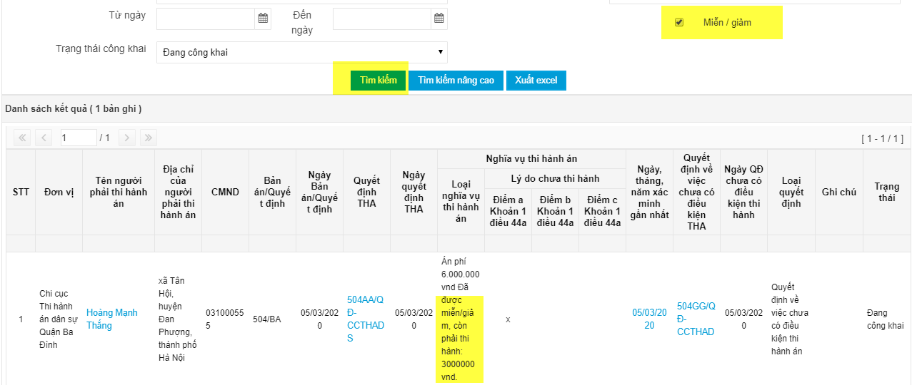

Trường hợp muốn xuất ra file excel danh sách thông tin người phải thi hành án chưa có điều kiện thi hành người dùng ấn vào nút Xuất excel và lưu danh sách về máy

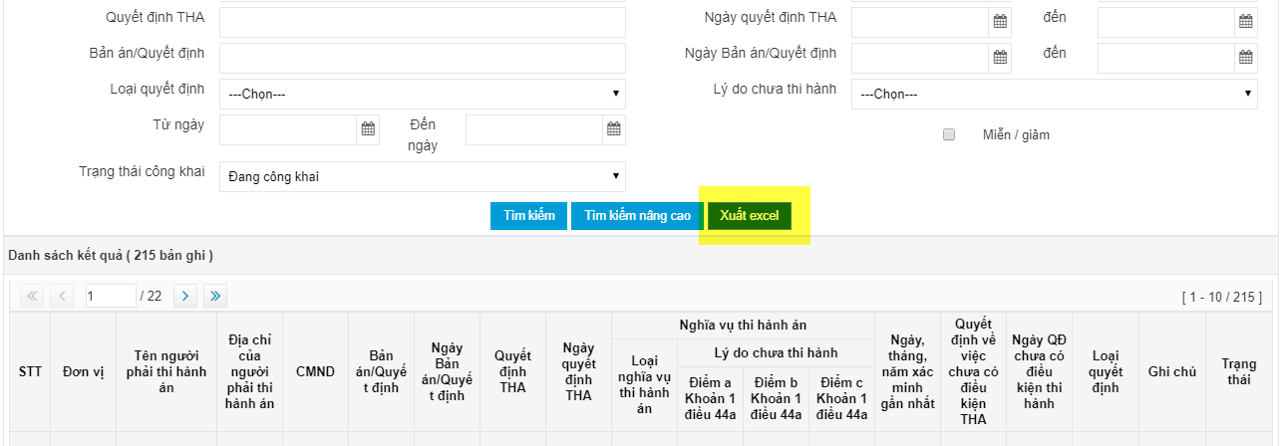

* **Bước 2.** Xem thông tin chi tiết

Sau khi tìm kiếm, người dùng có thể xem thông tin chi tiết một số nội dung liên quan đến người phải thi hành án, quyết định thi hành án, biên bản xác minh, quyết định về việc chưa có điều kiện thi hành bằng cách click chuột vào các trường thông tin có liên kết và hiển thị chữ màu xanh sẽ hiển thị cửa sổ thông tin liên quan

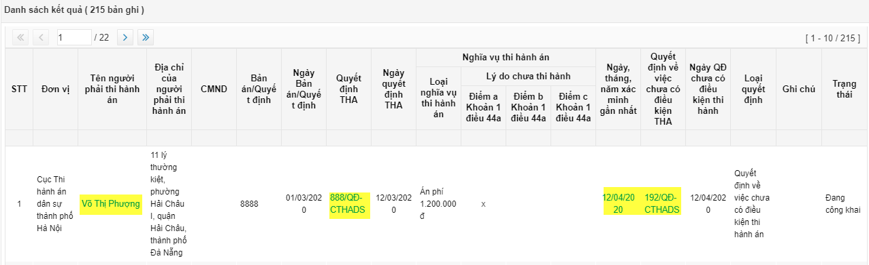

VD: Để xem thông tin về người phải thi hành án, click vào chữ Võ Thị Phượng trên sẽ hiển thị kết quả

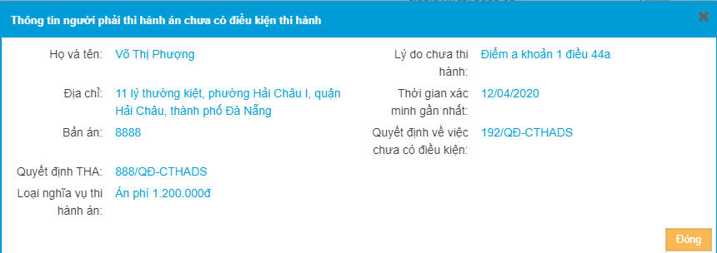

Để xem một số thông tin Quyết định thi hành số 888/QĐ-CTHADS thì bấm vào chữ 888/QĐ-CTHADS sẽ hiển thị kết quả

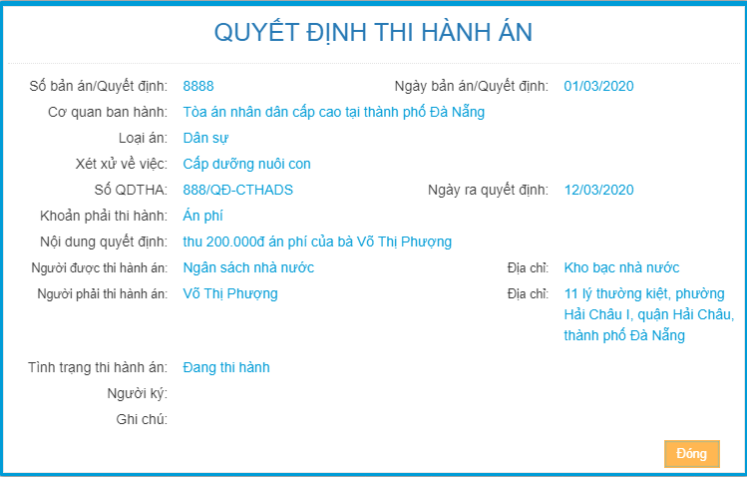

Muốn xem một số thông tin liên quan đến biên bản xác minh và quyết định chưa có điều kiện thi hành cũng thực hiện tương tự

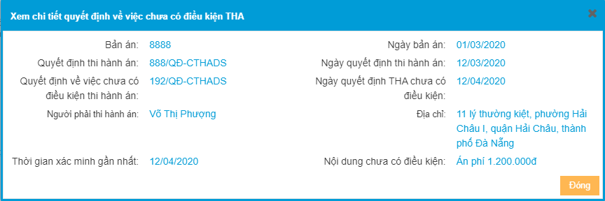

1. **MỘT SỐ TIỆN ÍCH**

Phần mềm CSDL cung cấp một số tiện ích như:

* Sổ ra quyết định việc chưa có điều kiện thi hành
* Sổ theo dõi việc chưa có điều kiện thi hành (hay còn gọi là Sổ theo dõi riêng)
* Danh sách quyết định việc chưa có điều kiện thi hành
* Danh sách quyết định có sửa đổi, bổ sung thông tin
* Danh sách quyết định đình chỉ thi hành án
* Danh sách văn bản xác nhận đã thực hiện xong nghĩa vụ thi hành án
* Danh sách quyết định tiếp tục thi hành án
* Tra cứu quyết định

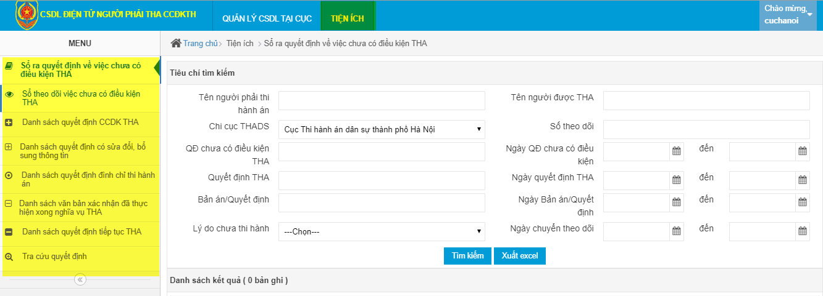

Phía bên trái là menu danh mục các nội dung tiện ích hỗ trợ, phía bên phải cũng gồm khu vực chức năng tìm kiếm phía trên và khu vực kết quả tìm kiếm phía dưới.

Người dùng có thể theo dõi, quản lý các sổ và danh sách trong mục tiện ích bằng cách click chọn tên sổ hoặc danh sách cần xem, ví dụ muốn xem sổ ra quyết định về việc chưa có điều kiện thi hành click vào tên sổ như hình dưới

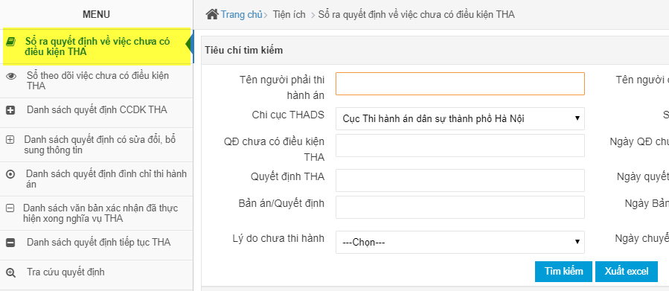

Tương tự, người dùng có thể chọn xem các sổ hoặc danh sách khác trong mục tiện ích.

1. **THỰC HIỆN CHUYỂN SỔ THEO DÕI RIÊNG**

Để thực hiện chuyển sổ theo dõi riêng đối với người phải thi hành án chưa có điều kiện thi hành khi đủ điều kiện theo quy định tại khoản 5 Điều 9 Nghị định số 62/2015/NĐ-CP, người dùng thực hiện các bước như sau:

* **Bước 1.** Vào Tiện ích/Chọn Sổ ra Quyết định về việc chưa có điều kiện THA

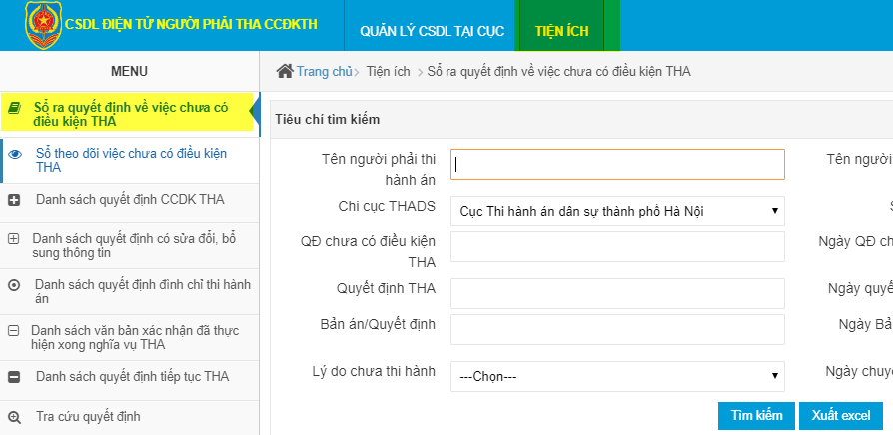

* **Bước 2.** Thực hiện các thao tác tìm kiếm thông tin về người phải thi hành án chưa có điều kiện thi hành đủ điều kiện chuyển sổ theo dõi riêng. Ví dụ tìm người phải thi hành án tên Võ Thị Phượng đủ điều kiện chuyển sổ theo dõi riêng

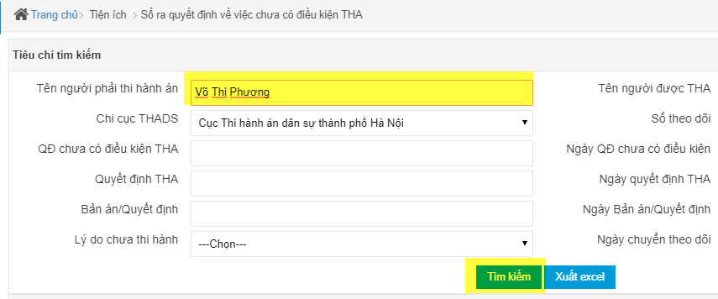

* **Bước 3.** Thực hiện chuyển sổ theo dõi riêng bằng cách kéo xuống phía dưới danh sách kết quả và click vào biểu tượng mũi tên  ở cột Thao tác. Lưu ý do cơ sở dữ liệu gồm của cả đơn vị nên người dùng chỉ tìm kiếm và thao tác trên hồ sơ liên quan của mình.

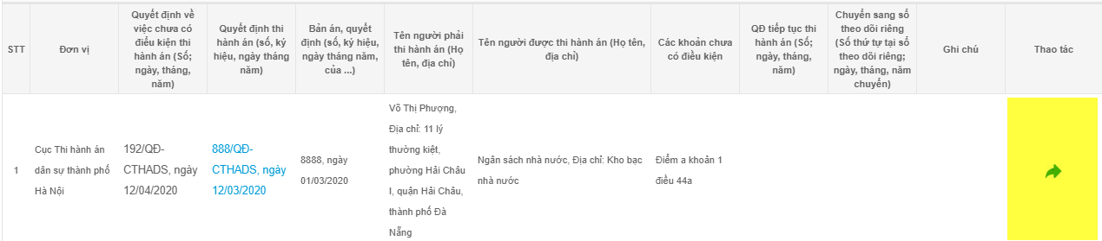

* **Bước 4.** Click chọn tiêu chí điều kiện để chuyển sổ theo dõi riêng và click và nút Chọn. Hệ thống sẽ thông báo là đã chuyển sổ theo dõi riêng thành công.

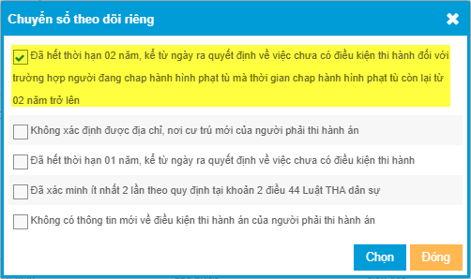

* **Bước 5.** Xem danh sách đã chuyển sổ theo dõi riêng

Vào Menu Tiện ích/Chọn Sổ theo dõi việc chưa có điều kiện THA. Người dùng có thể tìm kiếm hoặc trích xuất danh sách ra file excel danh sách những việc đã chuyển sổ theo dõi riêng để phục vụ công tác quản lý, tra cứu, báo cáo thống kê.

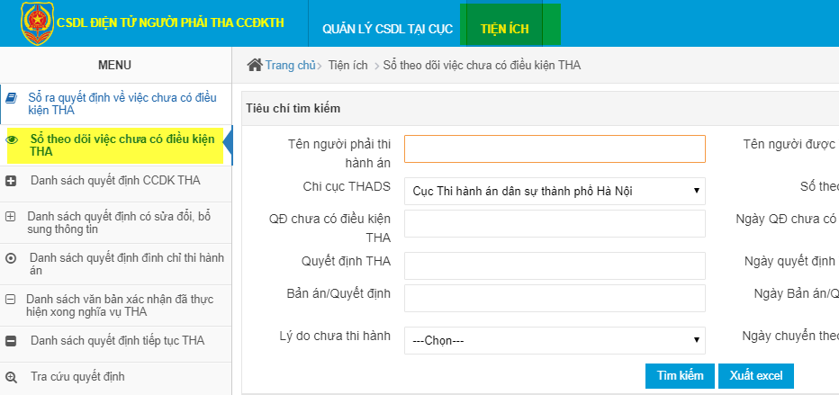

**PHẦN 4. THEO DÕI THÔNG TIN VỀ NGƯỜI PHẢI THI HÀNH ÁN CHƯA CÓ ĐIỀU KIỆN THI HÀNH TRÊN CỔNG/TRANG TTĐT**

1. **TRÊN TRANG THÔNG TIN ĐIỆN TỬ**

* **Bước 1.** Người dùng copy đường dẫn link thông tin danh sách thông tin về người phải thi hành án chưa có điều kiện thi hành trên Trang Thông tin điện tử của đơn vị mình đã được cung cấp tại Phần 1 hướng dẫn này và truy cập trên trình duyệt.

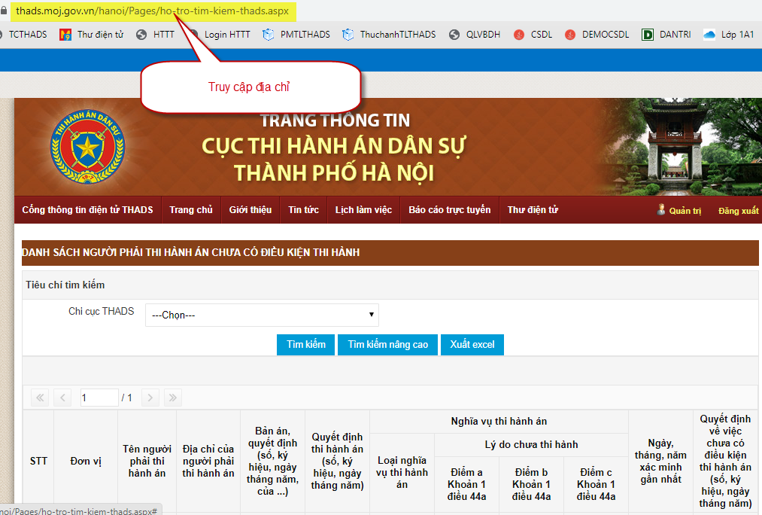

* **Bước 2.** Người dùng click chọn tên đơn vị cần xem (Cục THADS hoặc các Chi cục trực thuộc), có thể bấm nút Tìm kiếm, Tìm kiếm nâng cao để tìm thông tin theo các tiêu chí hoặc xuất danh sách ra file excel. Kết quả danh sách thông tin về người phải thi hành án chưa có điều kiện thi hành hiển thị ở màn hình phía dưới.

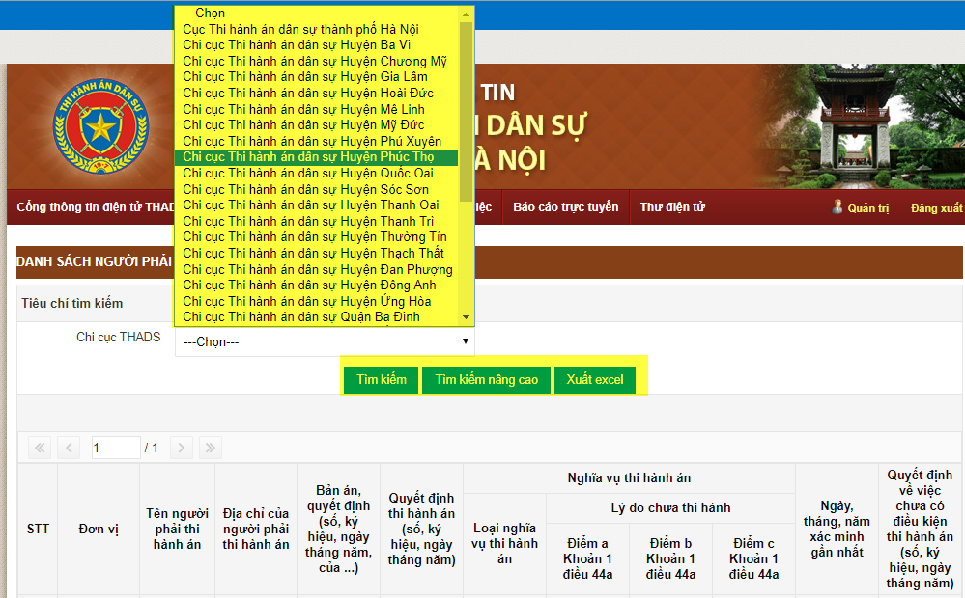

1. **TRÊN CỔNG THÔNG TIN ĐIỆN TỬ**

Thực hiện tương tự như trên Trang Thông tin điện tử.

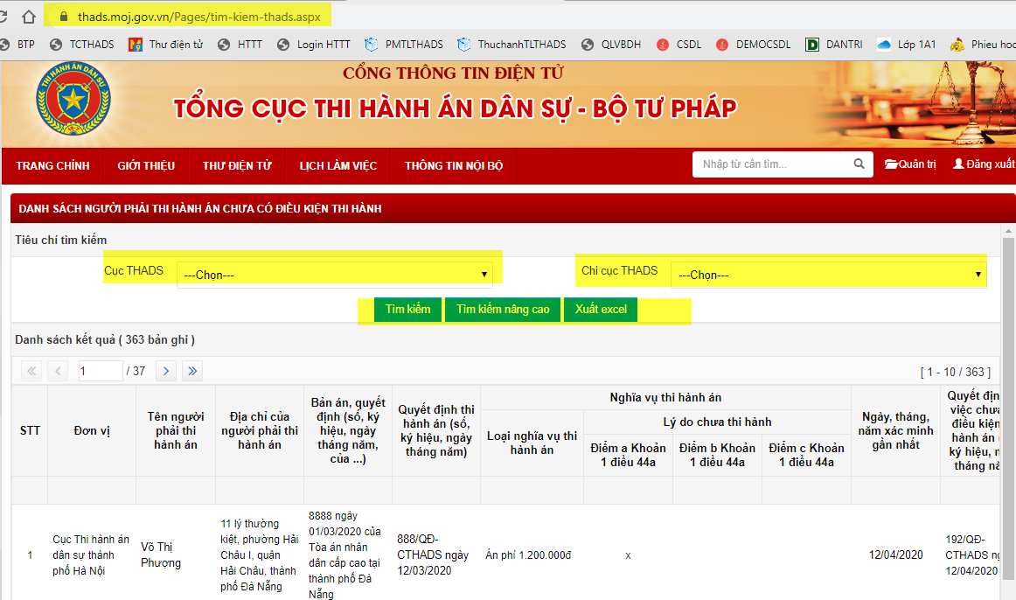

* **Mọi vướng mắc hoặc cần thông tin hỗ trợ đề nghị liên hệ:** Đ/c Ngọc Quân *(cán bộ đơn vị xây dựng phần mềm, điện thoại:* ***0986.353164****)* hoặc đ/c Nguyễn Đại Dương *(cán bộ Trung tâm Thống kê, Quản lý dữ liệu và ứng dụng công nghệ thông tin Tổng cục Thi hành án dân sự, điện thoại:* ***0988.286.746****, email:* [*duongnd@moj.gov.vn*](mailto:duongnd@moj.gov.vn)*)*.